**Развитие мелкой моторики у детей с РАС на уроках ручного труда.**

Автор: Козьменко Валентина Алексеевна

Организация: МБОУ «Центр образования № 42»

Населенный пункт: Тульская область, г. Тула

Мелкая моторика рук играет огромную роль не только в подготовке руки ребенка к письму, но и в многостороннем развитии его организма в целом. Степень сформированности моторики рук зависит как от физиологической зрелости коры головного мозга, так и от условий воспитания, которые либо стимулируют ее, либо задерживают.

Развитие мелкой моторики имеет огромное значение для общего развития ребенка. Мелкая моторика имеет важную особенность. Она связана с нервной системой, зрением, а также с психическими процессами такими как внимание, мышление память и восприятие ребенка. Вопросом взаимосвязи мелкой моторики рук и уровнем сформированной речи занимались многие ученые. Работы В. М. Бехтерева доказали влияние манипуляций рук на функции речи высшей нервной деятельности. Известный педагог В.А. Сухомлинский сказал: "Ум ребенка находится на кончиках его пальцев". Этим заключениям есть объяснения. В головном мозге речевой и моторный центры расположены очень близко друг к другу. Поэтому при стимуляции моторных навыков пальцев рук речевой центр начинает активизироваться.

В последнее десятилетие заметно выросло количество детей с расстройством аутистического спектра (РАС). С аутистическими нарушениями сложно выполнять точные действия с мелкими предметами, когда пальцы руки должны действовать согласованно и скоординировано. Детям с аутистическими нарушениями сложно выполнять точные действия с мелкими предметами, когда пальцы руки должны действовать согласованно и координировано. Трудности аутичного ребенка во многом обусловлены дефицитом или неправильным распределением мышечного тонуса и несбалансированностью механизмов движения.

Развитие мелкой моторики рук у детей стимулирует развитие координации (оптико-пространственного восприятия), речевых центров, внимания, мышления, воображения, наблюдательности, двигательной и зрительной памяти, что актуально в работе с детьми с РАС.

Встречаются дети с РАС, которые могут легко собирать сложные пазлы или узоры из мозаики. Но тот же ребёнок не всегда справляется с заданием на занятиях труда: не может держать ножницы при вырезании из бумаги. Если занимаемся лепкой, то оказывается, что у ребенка не получается самостоятельно скатать шарик или «колбаску». Во время рисования у ребенка рука может стать вялой, из-за этого он не удерживает карандаш или кисть, или, наоборот, с такой силой нажимает на карандаш, что на бумаге вместо рисунка получается дыра и т. п.

Основная помощь взрослого состоит в передаче ребенку моторного стереотипа действия, движения. **«Рука-в-руке»-техника обучения и взаимодействия с ребёнком, при которой взрослый держит руки ребёнка в своих, направляя их в процессе осуществления одного действия или ряда действий.** Точнее говоря, взрослые манипулируют руками ребенка: вкладывают карандаш в его руку и ею вместе с ребенком рисуют или пишут. Взрослый, если это требуется, поддерживает и направляем обе его руки на занятиях рисования, лепкой, аппликацией и т. п.

Со временем, движения рук ребенка становятся более уверенными, взрослый уменьшает физическую поддержку его руки: не держит кисть, не водит всей рукой, а, например, только поддерживает локоть или помогает в сложных для него действиях.

**Мелкую моторику у детей с РАС можно развивать в различных видах деятельности, в том числе и на уроках ручного труда в школе.**

Чтобы достичь положительных результатов в развитии мелкой моторики у детей с РАС на занятиях ручного труда в школе необходимо придерживаться определенных и правил:

* Четко планировать алгоритм занятия или урока. Сначала выполнение работы, потом рефлексия;
* Объяснение порядка действий должны быть спокойными, доброжелательными, точными;
* Начинать необходима с более легких заданий. Если это лепка – размазывание пластилина, затем по ходу освоения программы применяются более сложные элементы - раскатывание жгута, лепка из цельного куска пластилина. А в вырезании более сложные фигуры и т.д.
* Выполняя упражнения «рука-в-руке» сначала помогать одной рукой, затем подключать вторую руку ребенка и постепенно сводить помощь взрослого на нет. В зависимости от темпа усвоения и развития моторики рук ребенка этот период у детей может быть длительным (от месяца до года);
* Обязательное чередование новых и старых видов работ для закрепления навыков;
* Внимательно следить за тем, чтобы задания выполнялись ребенком правильно;
* Использовать физ. минутки (можно музыкальные) с упражнениями для рук, глаз;
* Обязательно хвалить ребенка и поощрять его «смайликами» или картинками, говорить, что с каждым разом у него получается все лучше. Для детей с РАС это очень важно;
* На занятиях использовать презентации, чтобы дети визуально знакомились с темой заданий.

**На уроках ручного труда и в свободное время можно использовать любые**

**традиционные формы работы для развития мелкой моторики.**

**Работа с пластилином**:

* разминание пластилина – твердый пластилин нужно мять сильными движениями рук – то левой, то правой;
* 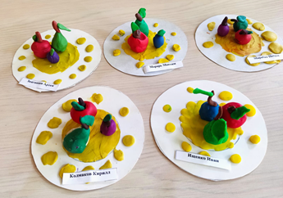отщипывание кусочков пластилина (начинать с больших кусочков, потом переходить на мелкие);
* размазывание пластилина по картону (задействуется большой или указательный пальчики);
* скатывание шара кругообразными движениями;
* раскатывание пластилина в жгутики (лучше в ладонях, но можно и на дощечке);
* вытягивание пластилина «столбиками;
* сплющивание пластилина;
* прищипывание пластилина двумя пальцами и примазывание пластилина.

**Работа с природным материалом:**

Используем каштаны, шишки, желуди, скорлупу грецкого ореха, листья различных форм, мелкие плоды деревьев. Природные материалы позволяют детям освоить новые ощущения, так как они имеют различную поверхность. Перед началом работы можно перекатывать каштаны или шишки между ладонями, сжимать и разжимать их обеими руками одновременно или по очереди.

Из семян каштана или из шишек можно сделать ежиков, а из каштанов и пластилина грибы.

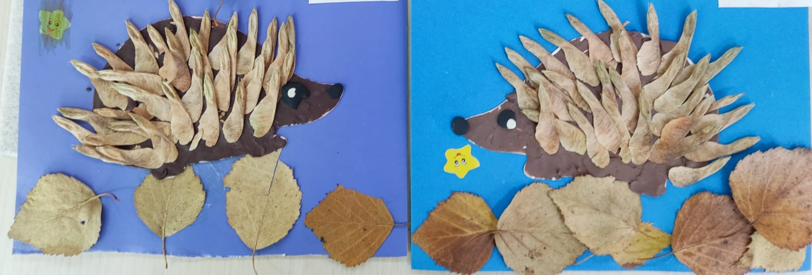

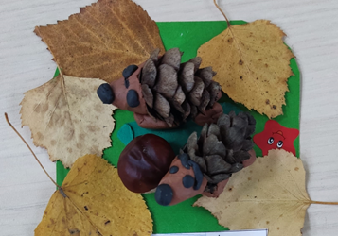

**Работа с бумагой и картоном.**

Работа с бумагой и картоном начинается со сгибания бумаги треугольной формы (сгибание производим на весу или на столе). Обязательно нужно начинать с показа.

В дальнейшем бумагу дети разрывают руками, обрывают пальцами, сминают и скатывают бумагу в ладонях. Дети с РАС хорошо справляются с такими заданиями.

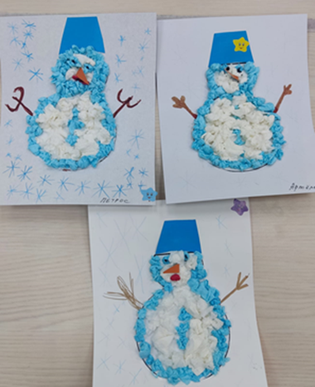

В работе с детьми с РАС в можно использовать технику **ОРИГАМИ**. Эта техника довольно сложно дается «особенным» детям. В обязательном порядке учащимся необходим четкий алгоритм и последовательность действий складывания из бумаги. В этой. деятельности почти всегда нужна помощь педагога или тьютора..

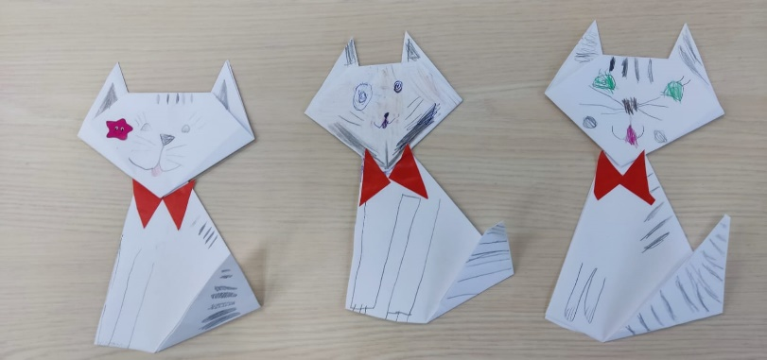

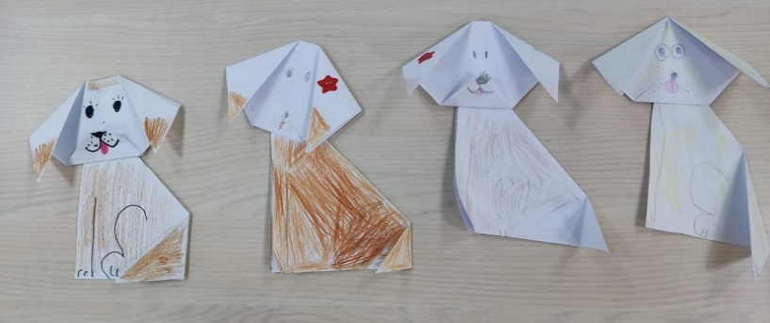

**Работа с ножницами** – одно из самых полезных и необходимых занятий для развития мелкой моторики, улучшает координацию движений пальцев, развивает мышление. Но вырезание дается нелегко ребенку с РАС. Оно требует повышенного внимания и осторожности, соблюдения техники безопасности. Не все учащиеся могут правильно взять ножницы и выполнять какие-либо действия без помощи взрослого.

Для детей с РАС необходимо правильно подобрать ножницы. Не рекомендуется пользоваться ножницами с фиксацией открытого состояния, так как ребенок привыкает выполнять только закрывание лезвий ножниц. Если ребенок правильно держит ножницы, и они хорошо подходят к размеру его руки, то разрезание бумаги тренирует именно те мышцы, которые необходимы для манипулирования карандашом при помощи захвата тремя пальцами рук.

Техника разреза заключается сначала в разведении, а потом в соединении до конца лезвий ножниц. Для этого нужно использовать короткие инструкции «Открыть ножницы», «Закрыть ножницы» и многократно их повторять при каждом действии.

Сначала режем по прямой, затем по изогнутой линии и по кривой (окружности или другим сложным формам).

При выполнении надрезов лучше выполнять их кончиками ножниц, а не частью лезвий, так как это приводит к полному разрезанию детали, учащиеся не могут остановиться в определенном месте.

Детям нравится пользоваться ножницами. В дальнейшем, когда у них получается неплохо вырезать, то они сами просят это делать и не только на уроке труда, но и в свободное время.

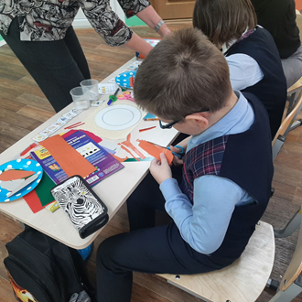

В работе с бумагой и картоном нужно использовать **шаблоны**. Необходимо учить детей правильной обводке по шаблону, чтобы он не смещался и располагался с краю листа бумаги. Очень часто учащиеся выкладывают шаблоны в центре листа бумаги и стараются его обвести, не отрывая карандаша от листа. Со временем дети правильно пользуются шаблонами, но все равно перед началом работы необходимы инструкции педагога.

**Конструирование** также способствует развитию мелкой моторики детей с РАС. На уроках ручного труда можно использовать технику конструирования из бумаги и картона, бросового материала или деталей конструктора.

В процессе создания конструкций из строительного материала, дети знакомятся с геометрическими объёмными формами, изучают их свойства, осваивают правила композиции. Со временем у многих детей с РАС развивается интерес к конструированию. Дети уже сами могут подбирать необходимые детали и создавать несложные постройки.

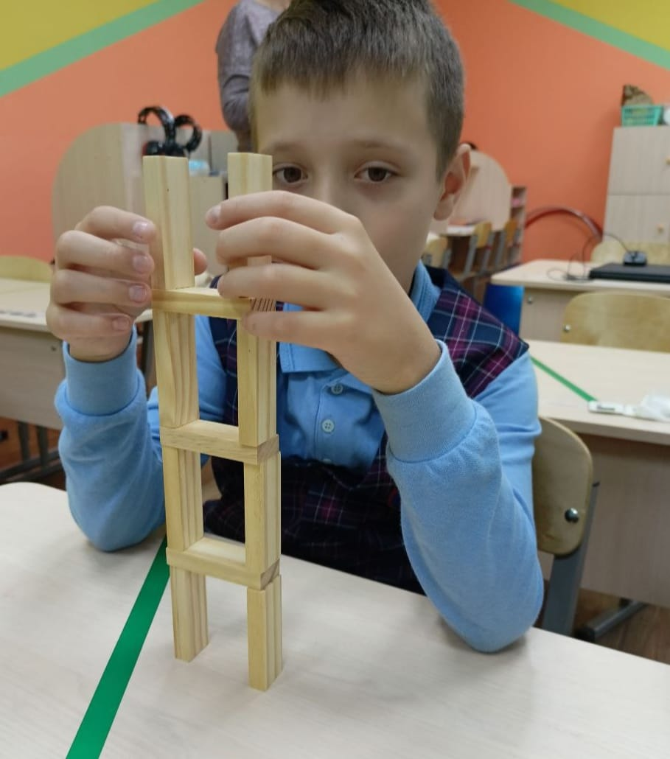

Конструирование из бумаги и картона вызывает определенные трудности. Ребенку приходится использовать шаблоны, вырезать ножницами необходимые детали, потом их склеивать. Но используя подробные инструкции педагога и помощь тьютора у детей все получается.

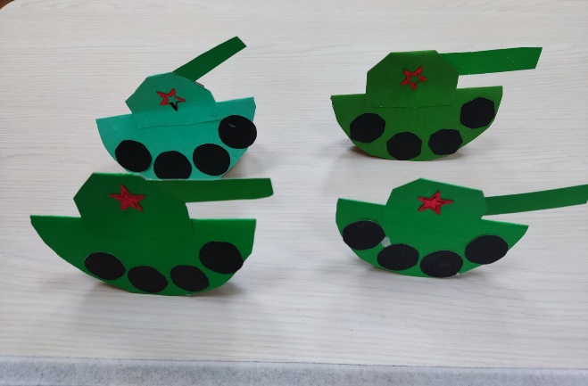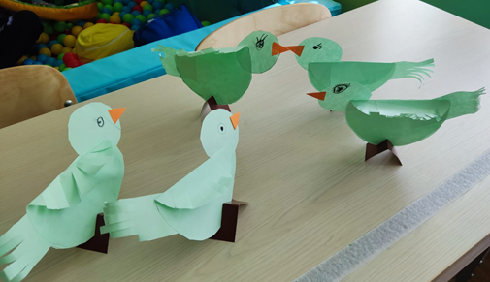

Для развития мелкой моторики у детей с РАС на уроках ручного труда используют разнообразные виды материалов: работа с нитками и тканью, с фольгой и проволокой; работа с бросовым материалом и т.д.

Развитие мелкой моторики на занятиях ручного труда считается необходимым условием освоения учащимися с РАС большинства видов творческой деятельности, от нее зависит работа речевых и мыслительных центров головного мозга. Для эффективного результата работы с учащимися с расстройством аутистического спектра необходимо использовать разнообразные пути развития и совершенствования мелкой моторики рук, используя различные виды деятельности на уроках и в свободное от занятий время.